Giáo viên biên soạn Tài liệu học tập và Phiếu hướng dẫn học sinh tự học

PHIẾU HƯỚNG DẪN HỌC SINH TỰ HỌC LỚP 6 TUẦN 5

CHỦ ĐỀ 2: BÀI CA HÒA BÌNH (4 tiết)
Học hát: Tiếng chuông và ngọn cờ
Nhạc cụ:
- Nhạc cụ tiết tấu: Bài thực hành số 2
- Nhạc cụ giai điệu: Bài thực hành số 1 (sáo hoặc recorder)
Đọc nhạc: TĐN số 2
Lí thuyết âm nhạc: Ký hiệu âm cơ bản bằng hệ thống chữ cái Latin
Thường thức âm nhạc: Nhạc sĩ Văn Cao
Nghe nhạc: Tiến về Hà Nội

NỘI DUNG | GHI CHÚ
Tên bài học/ chủ đề:  Khối lớp 6 Tiết 7 | Tiết 7:  - Lí thuyết âm nhạc: Ký hiệu âm cơ bản bằng hệ thống chữ cái Latin  - Thường thức âm nhạc: Nhạc sĩ Văn Cao  Nghe nhạc: Tiến về Hà Nội
Hoạt động 1  Xem thông tin và ghi bài | Lý thuyết âm nhạc: Ký hiệu âm cơ bản bằng hệ thống chữ cái Latin.  - HS nhận biết được các kí hiệu âm nhạc và biết vận dụng vào hoạt động hát, đọc nhạc.  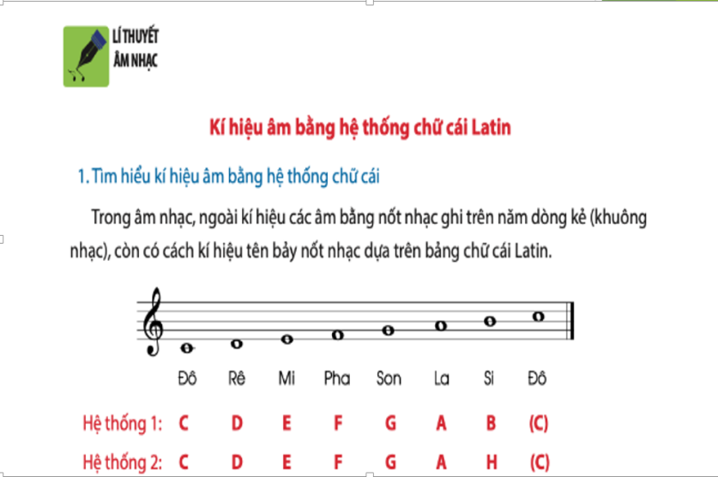
Hoạt động 2  TÌM HIỂU NHẠC SĨ VĂN CAO | 1. Tìm hiểu về nhạc sĩ Văn Cao:  - Văn Cao (1923 - 1995):  + Nhạc sĩ thuộc thế hệ “cánh chim đầu đàn”, có nhiều đóng góp cho nền âm nhạc Việt Nam hiện đại.  + Thể loại nổi bật: trữ tình, hành khúc,  + Sự nghiệp sáng tác:  - Các bài hát trữu tình: Thiên Thai, Suối mơ, Làng tôi, Mùa xuân đầu tiên…  - Các bài hành khúc: Tiến quân ca, Chiến sĩ Việt Nam, Tiến về Hà Nội,…  => Ca khúc của Nhạc sĩ Văn Cao luôn mang tính nhân văn sâu sắc, thấm đượm tình yêu cuộc sống và khát vọng hòa bình, độc lập, tự do của dân tộc Việt Nam
Hoạt động 3:  Nghe nhạc bài Tiến về Hà Nội  HS nghe nhạc qua các kênh youtube, Zingmp3… | Yêu cầu cần đạt  *Cảm nhận được giai điệu và lời ca bài hát:  2. Nghe nhạc : Bài hát “ Tiến về Hà Nội”  - Sáng tác vào mùa xuân năm 1949, ông đã dự cảm về ngày Giải phóng Thủ đô.  - Âm điệu hào hùng, khỏe khoắn theo nhịp hành khúc.  - Ý nghĩa:  Vẽ lên bức tranh toàn cảnh Thủ đô Hà Nội tưng bừng, náo nức chào đón đoàn quân chiến thắng trở về.

- Học sinh ghi chép lại các câu hỏi thắc mắc, các trở ngại của học sinh khi thực hiện các nhiệm vụ học tập
Trường:………………………………..
Lớp:……………………………………
Họ tên học sinh:……………………….

Môn học | Nội dung học tập | Câu hỏi của học sinh
Âm nhạc

